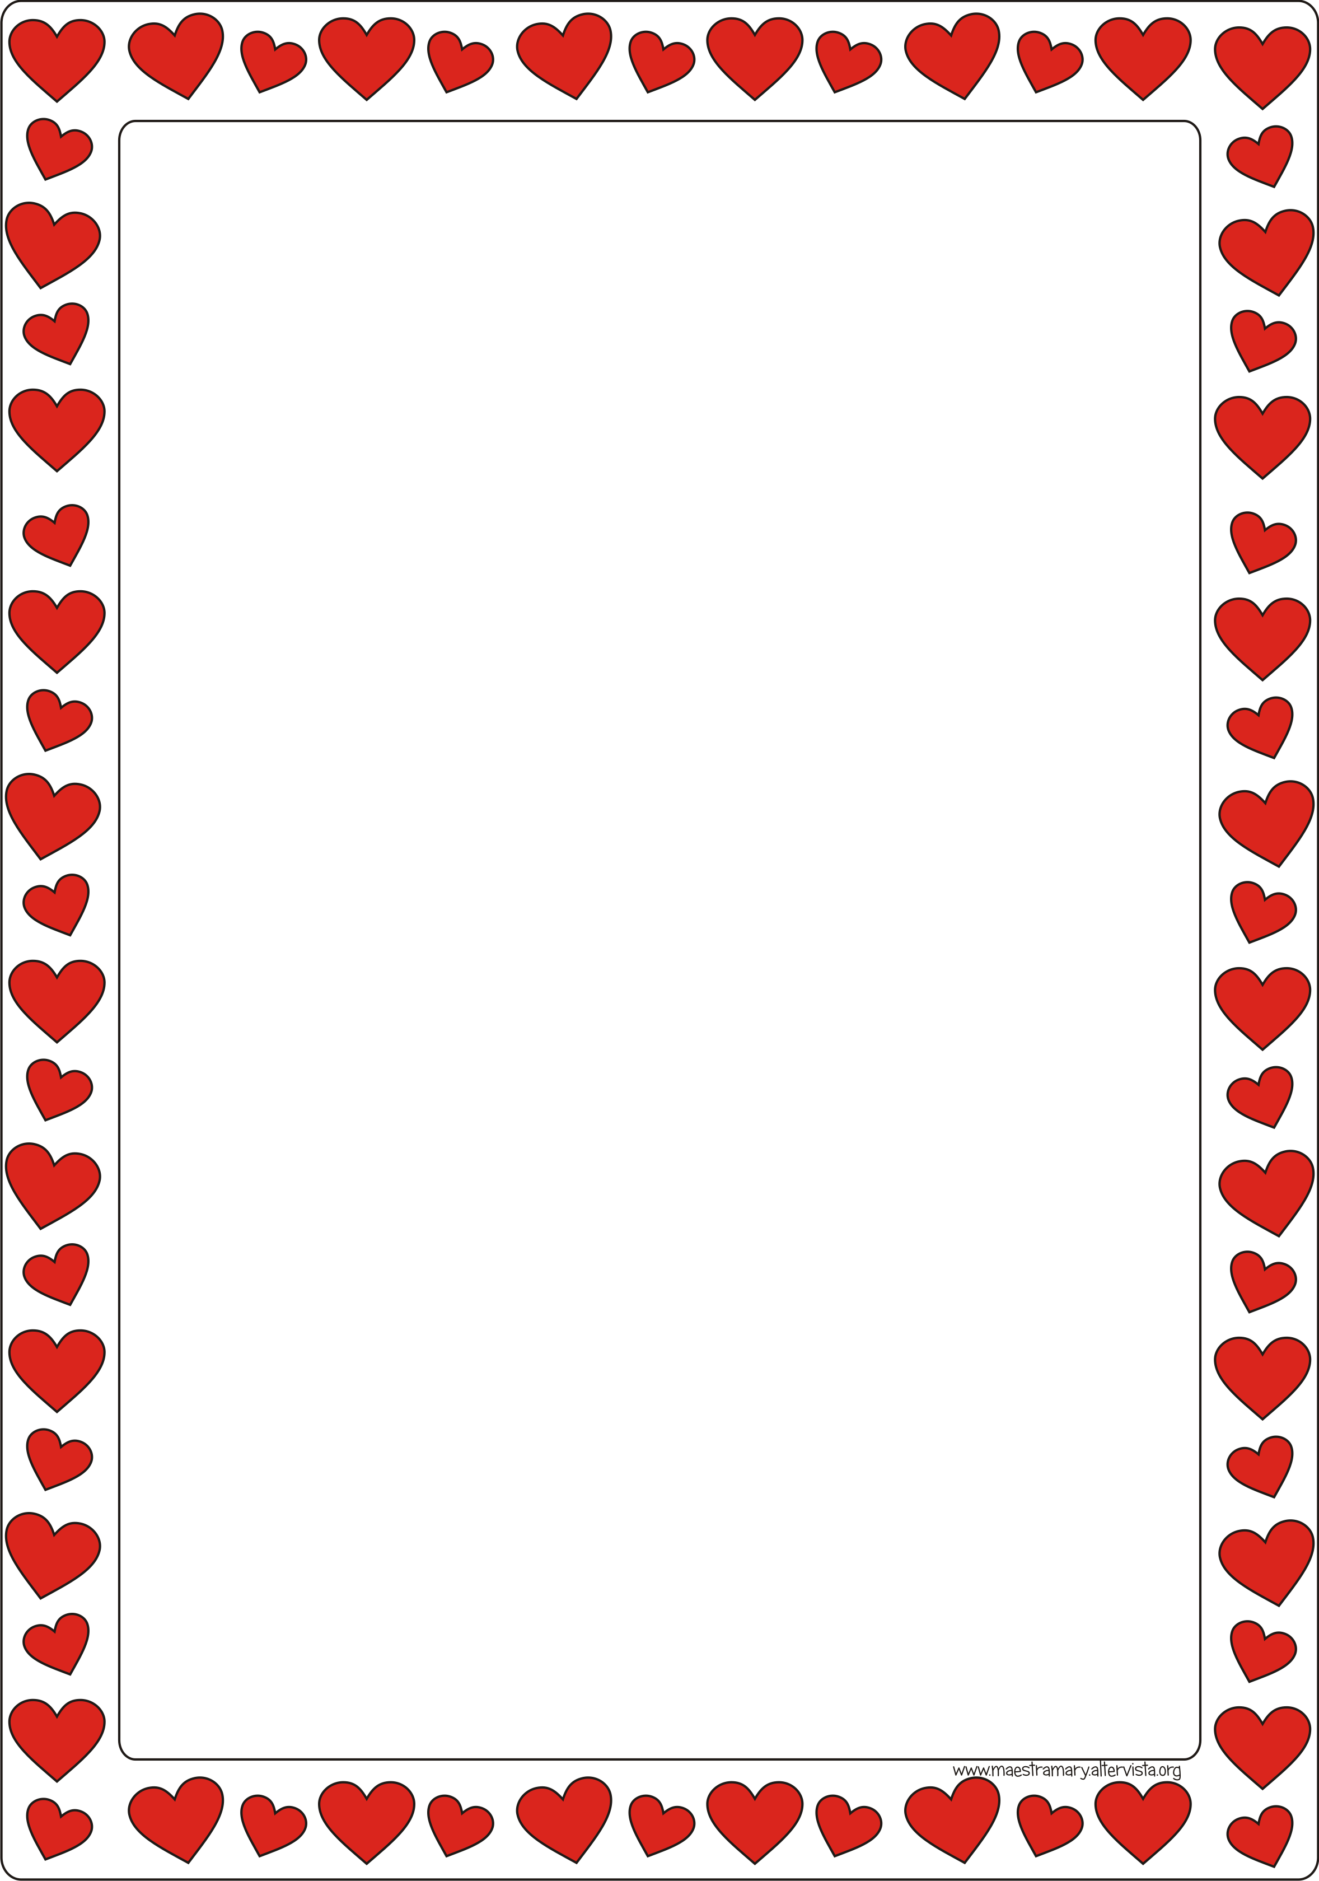

Carissimi bambine e bambini,

per noi maestre è un po’ strano scrivervi questa lettera, perché siamo abituate ad accogliervi a scuola, ad abbracciarvi, a ridere e giocare con voi, ma la scuola è chiusa e, per ora, non possiamo vederci.

Noi, però, non ci siamo dimenticate di voi e, grazie all’aiuto dei vostri genitori, vorremmo proporvi qualche piccola attività, come quelle che siete così bravi a fare quando siete a scuola con noi.

Vedrete che presto ci rivedremo e potremo riprendere a stare insieme, tutti insieme, e ricominciare a divertirci.

Un abbraccio strettissimo da tutte noi e tantissimi baci

Le vostre maestre

